Leibniz
NAJSVESTRANIJI FILOZOF
Logički, Leibniz je podijelio sve istine u dvije vrste, istine razuma i istine činjenica. Ta distinkcija i danas ima važnu ulogu u filozofiji.
GOTTFRIED WILHELM LEIBNIZ (1646. - 1716.) bio je neobično darovita osoba, čak i za velikog filozofa. Izmislio je infinitezimalni račun neovisno o Newtonu, a to je i objavio prije njega, iako je taj napredak u matematici Newton izveo prije Leibniza. Danas se matematičari u infinitezimalnom računu koriste Leibnizovom, a ne Newtonovom notacijom. Osmislio je i koncept kinetičke energije. Izmislio je matematičku logiku iako taj svoj izum nije objavio: da jest, ta disciplina bila bi započeta stoljeće i pol ranije nego što jest. Usto što je bio jedan od najvećih matematičara, bio je i jedan od najutjecajnijih filozofa. Bio je sin profesora etike na Sveučilištu u Leipzigu. Bio je tako dobar student da su mu ponudili profesorsko mjesto čim je navršio 21 godinu. Odbio je jer je htio postati svjetski čovjek. Većinu svog javnog života proveo je kao dvorjanin, diplomat, knjižničar, te obiteljski povjesničar u službi nasljednih knezova od Hanovera - od kojih je jedan postao engleski kralj George I. Baveći se raznim poslovima često je i mnogo putovao što je, uz njegove objavljene radove, pridonijelo tome da je bio poštovan u svojim zrelim godinama, dok je u starosti bio zanemarivan, pa i zaboravljen.
Glavna djela - Leibniz je pisao o brojnim granama filozofije, no objavio je samo nekoliko kratkih rasprava. Teodiceja (1710.) izražava njegovu vjeru u razum i prosvjetljenje, što je Voltaire ismijao u romanu Candide. U Monadologiji (1714.) Leibniz je ustvrdio kako se sve sastoji od jedinica koje je nazvao monade.
No kroza sve to, u privatnosti, nasamo, bavio se svojim intelektualnim radom, i to ne u obliku i redovitog pisanja knjiga, nego raznih bilježaka koje nisu bile objavljene za njegova života. Njegov opis nereda u kojem je pisao doista je dirljiv: "Kad bih nešto dovršio, zaboravio bih to nekoliko mjeseci, onda, radije nego da to tražim u kaosu papira koje nikad nisam našao vremena složiti i urediti, radio bih ponovno". Rezultat toga je da, za razliku od filozofa Spinoze, koji je svoj sustav mišljenja predstavio planski i predočio ga čitatelju u cijelosti, s Leibnizom se nalazite u sasvim drukčijem položaju. Dijelove njegove filozofije sami morate slagati u suvislu cjelinu.
Jedna je od mojih najvažnijih i najpotvrđenijih maksima da priroda ne radi skokove. To nazivam zakonom kontinuiteta.
TEMELJNA DISTINKCIJA
Ako netko kaže: "Moje susjedstvo sastoji se od jednog crvenokosog čovjeka i njegove debele žene", to može savršeno točno, ali također može biti i savršeno netočno. Jedini siguran način kako to možemo ustanoviti jest da pažljivo provedemo istraživanja i utvrdimo da li čovjek koji živi u prvoj kući do nas ta ima crvenu kosu (kao suprotnost, recimo, crnu kosu, tamnu kosu, plavu kosu ili je ćelav), ima li debelu ženu (kao suprotnost stavimo ovdje – mršavu ženu ili nema ženu) i jesu li njih dvoje jedini stanari kuće. No, ako netko kaže: "Moj je susjed momak i ima debelu ženu", znamo bez daljeg istraživanja da to ne može biti točno. Ne moramo provoditi nikakva istraživanja kako bismo to utvrdili jer "momak" znači neoženjeni muškarac, pa susjed ne može istodobno biti momak i imati suprugu — izjava proturječi sama sebi i zato jednostavno ne može biti istinita.
DVIJE SU VRSTE ISTINA: ISTINE RAZUMA I ČINJENICE
Leibniz tvrdi kako sve istine moraju pripadati jednom od tih dvaju logičkih tipova. U oba slučaja moramo ispitati činjenice kako bismo vidjeli je li izjava istinita ili neistinita, ili to možemo učiniti tako da ne ispitujemo činjenice, tada izjava mora biti istinita ili neistinita sama po sebi. Budući da možemo odrediti istinitost izjava ovog drugog tipa analizirajući ih a da ne gledamo izvan njih, kasnije su u povijesti filozofije takve izjave postale poznate kao "analitičke izjave (iskazi, sudovi)". Druga vrsta izjava postala je poznata kao "sintetička izjava". Ova dva termina danas su u svakodnevnoj uporabi.
MATEMATIČKA LOGIKA - Rad koji je Leibniz ostvario na području matematičke logike bio bi od velike važnosti da ga je objavio jer bi ga danas smatrali utemeljiteljem matematičke logike, i to stoljeće i pol prije negoli se matematička logika pojavila. Ipak, sve do radova Fregea i Russella, Leibnizov pionirski rad nije bio prepoznat.
Ta je distinkcija bila razvijana tri stotine godina i postala je središnja distinkcija empirističke tradicije u filozofiji, koja se pojavila u razdoblju između Leibniza i Kanta, a kasnije je svoje mjesto našla kao središnja distinkcija Kantove filozofije.
KAROLINA OD ANSBACHA - Prelijepa i pametna kraljica Karolina (1683.- 1737.), supruga engleskog kralja Georgea I., stala je na Leibnizovu stranu u raspravi tko je izmislio infinitezimalni račun, on ili Newton. Svađa s Newtonom učinila je Leibniza nepopularnim u Engleskoj, te je unatoč Karolininoj podršci, Leibniz ondje bio zanemaren.
INFINITEZIMALNI RAČUN - Godine 1676. Leibniz je posjetio London te tada razgovarao s matematičarima iz kruga Isaaca Newtona. To je kasnije dovelo do kontroverzi o tome tko je izmislio infinitezimalni račun, on ili Newton. Leibniz je svoj sustav objavio 1684. godine, a Newton svoj 1687., ali ga može povezati s nekim svojim ranijim radovima. Kraljevsko društvo presudilo je 1711. u Newtonovu korist, no taj prijepor nije nikad stvarno riješen.
U 20. stoljeću bila je temelj logičkog pozitivizma. Često se kaže da, ako student filozofije nauči samo tu distinkciju, proučavanje filozofije bit će mu od koristi. Tijekom vremena ustanovilo se kako se cijela logika i matematika sastoje od analitičkih izjava, a sva znanja o empirijskom svijetu sastoje se od sintetičkih izjava. To je utjecalo na način razvijanja i predočavanja obiju vrsta znanja.
Negativne posljedice te distinkcije jednako su važne. Poricanje analitičke istinite izjave kontradiktorno je samo po sebi, pa stoga ne može biti istinito, dok poricanje sintetičke izjave nije kontradiktorno samo po sebi, već je to druga sintetička izjava koja može biti istinita, no, eto, dogodilo se da nije; dakle, prvo je nemogućnost, a drugo je mogućnost.
Leibnizova tvrdnja daje Bog odlučio stvoriti najbolji mogući svijet bila je ismijana u Voltairevu romanu Candide (1759). Lik doktora Panglossa odgovara na različite nesreće koje mu se događaju rečenicom: "Sve je najbolje u najboljem od mogućih svjetova."
Krenuvši od toga, Leibniz je u suvremenu filozofiju uveo ideju o mogućem postojanju alternativnih svjetova. Bilo bi savršeno moguće da ljudi imaju šest prstiju na svakoj ruci, ili samo tri, no nije moguć svijet u kojem bismo mogli imati oboje istodobno. Dakle, iako su oboje mogućnosti, aktualizacija jedne isključuje aktualizaciju druge mogućnosti. To dovodi do koncepta "kompatibilnih mogućnosti" — mogućnosti koje su uskladive jedna s drugom u odnosu prema mogućnostima koje nisu uskladive jedna s drugom. Ukupan zbroj nekog niza kompatibilnih mogućnosti čini mogući svijet — a postoji beskonačno velik broj tih mogućnosti. Leibniz je vjerovao kako Bog može stvoriti bilo kakav svijet, naravno ako je moguć, no kako je on savršeno biće, stvorio je najbolji svijet. Svijet u kojem je moguća slobodna volja, te kao posljedica toga mogućnost činjenja lošega i zla, bolji je od svijeta u kojem slobodna volja ne postoji. To je bilo Leibnizovo objašnjenje zašto je Bog, koji je savršen, stvorio svijet u kojem ima toliko zla.
DUŠA JE OGLEDALO NEUNIŠTIVOG SVEMIRA.
Voltaire je u svom romanu Candide (1759.) zlobnom satirom ovjekovječio Leibniza u liku Panglossa, budalasto optimističnog filozofa koji je izjavio kako je sve najbolje u najboljem mogućem svijetu. Poput svih istinski izvanrednih karikatura, bilo je to nepravedno prema žrtvi jer Voltaire nije naveo kako postoji i ozbiljan smisao onoga što je Leibniz rekao.
DOVOLJAN RAZLOG
Druga ideja koju je Leibniz uveo u filozofiju bilo je načelo dovoljnog razloga. Za sve što postoji mora postojati razlog zašto postoji, kaže Leibniz. Ako je istina u pitanju analitička, može se dokazati bez pozivanja na vanjsku stvarnost, bilo logičnim ili matematičkim dokazom, ili nekim drugim oblikom deduktivnog argumenta, ili ako je riječ o nečemu što uključuje smisao, pozivajući se na određene definicije, ili ako je riječ o nekoj aktivnosti definiranoj određenim pravilom, kao što je igra ili konvencionalna potraga, pozivanjem na pravila i konvencije. Ako je istina sintetička i uključuje činjenično stanje stvari, onda su dovoljan razlog oni fizički slučajevi koji imaju nužne posljedice na to određeno stanje stvari. Kako bismo dali prikladno objašnjenje bilo čega, trebamo samo navesti dovoljan razlog za to. Dakle, u određenom slučaju moramo prvo utvrditi o kojoj je od različitih vrsta istine riječ, te onda potražiti prikladnu vrstu dovoljnog razloga za tu vrstu istine. Ta formulacija ponudila je načelo metode koju znanstvenici koriste sve od Leibnizova doba.
KINETIČKA ENERGIJA - Sve što se kreće ima energiju koja se naziva kinetička energija. Što se objekt brže kreće, to mu je i masa veća i ima više kinetičke energije. Početkom 1686. godine, više od stotinu godina prije toga otkrića, Leibniz je uveo pojam koji je nazvao vis viva, što znači "Životna sila". Vis viva određenog objekta ovisi o brzini njegova kretanja i masi. Ta ideja je tijekom18. stoljeća izazvala dosta prijepora.
Leibniz je na mnogo načina bio iznenađujuće moderan mislilac. S obzirom na to da su neki prethodni mislioci materiju smatrali inertnom, a kretanje se prema njima događalo kad bi nešto tu inertnu materiju udarilo, Leibniz je vidio pokret - ili bilo kakvu aktivnost, ili sklonost aktivnosti - inherentnim samoj naravi materije. Zapravo, bio je uvjeren da elementi od kojih se materija sastoji sami po sebi nisu materijalni, već da je riječ o nematerijalnim centrima aktivnosti. Danas znamo da se sva materija može svesti na energiju pa je Leibnizova ideja u tom smislu bila zapanjujuće dalekovidna. No u 17. stoljeću jedine riječi koje su ljudi imali kad su razgovarali o nematerijalnim centrima aktivnosti bile su riječi uma, duha ili duše, i to je bio samo način na koji se Leibniz pokušao izraziti. Vidio je u materiji točke sklonosti prema aktivnosti koje su po njoj raširene kao točke svijesti u prostoru. To je nazivao monadama i vjerovao je kako je sve sastavljeno od njih. Iako je sve monade smatrao točkama koje same ne zauzimaju prostor, mislio je i da se monade međusobno razlikuju prema intenzitetu, pa tako imamo one koje stvaraju anorgansku materiju i koje se nalaze na najnižoj razini pa sve do onih od kojih se sastoje ljudski umovi. Sve je monada, a i Bog je jedna od monada. Svaka monada je gledište u odnosu na ostatak stvarnosti — svoj vlastiti svijet. U tom smislu među monadama nema interakcije - primjerice, mi ljudi nemamo uvid u tuđu svijest, mi smo, kako nas je Leibniz nazvao, "bez prozora". No sve nas, monade, stvorio je Bog kako bismo postojali zajedno u istom svijetu pa je odredio sklad funkcija kako bi aktivnosti svakoga od nas i svega ostaloga što postoji u ovome svijetu mogle koegzistirati. Taj izraz, "pretpostavljeni sklad", postao je najšire korišteni izraz za opis Leibnizova sustava.
Zašto nešto jest, a nije radije ništa.
Da zaključimo, Leibniza se može opisati i kao filozofova filozofa: najbolji dio njegova rada je previše tehnički zamršeno štivo za čitatelja koji nije navikao na takvo što. Leibnizov utjecaj na druge filozofe bio je golem.
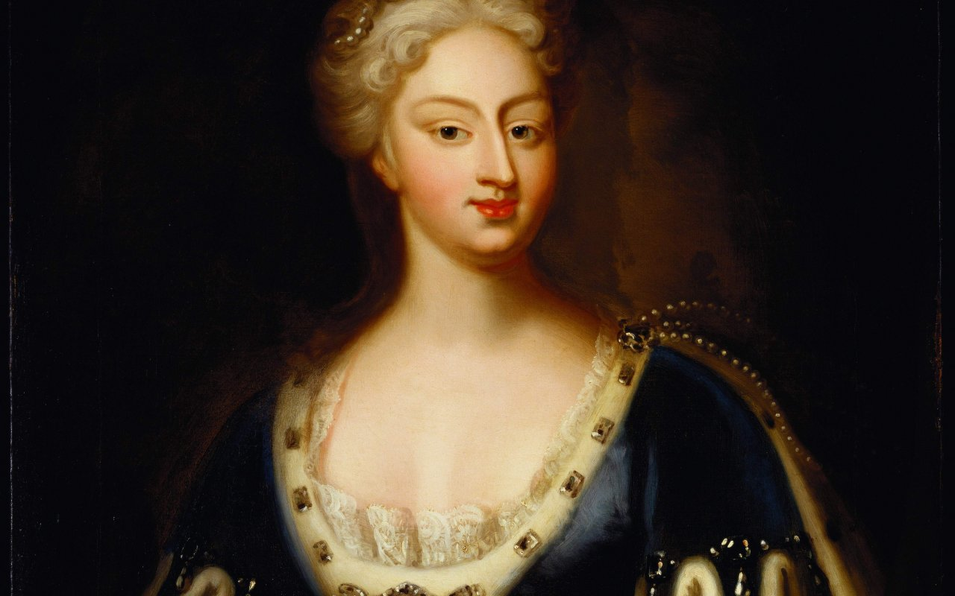
Henrietta Howard, Countess of Suffolk was one of Caroline's Women of the Bedchamber in addition to being one of Caroline's husband's mistresses.
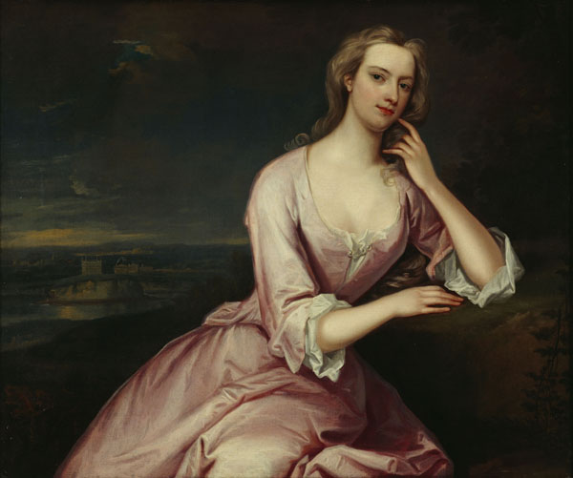
Izvor: BRYAN MAGEE, Povijest filozofije
Pripremio: Zorislav Jelenčić, prof.
zorislav.jelencic@gmail.com

